### Lugia Mega

标准、高效、开箱即用的前端可视化开发工具

### 工作流

重塑项目开发流程，不同职位的产出成果可以直接迭代复用，从而满足云原生大前端的快速迭代开发需求

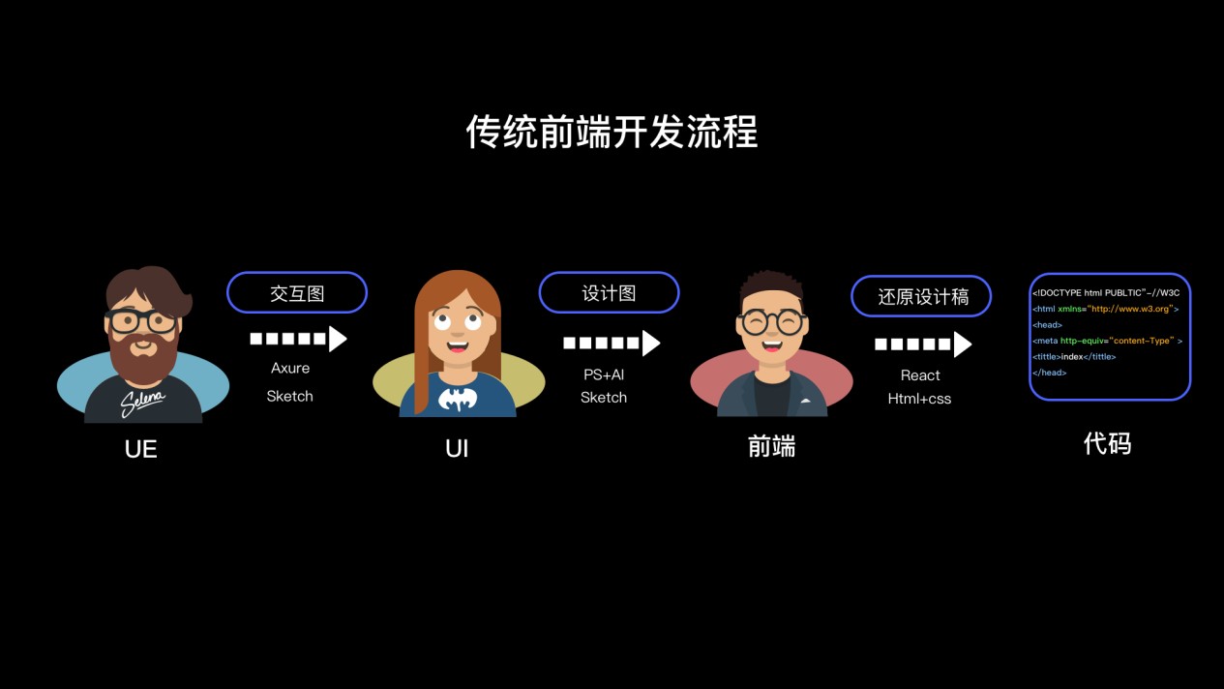

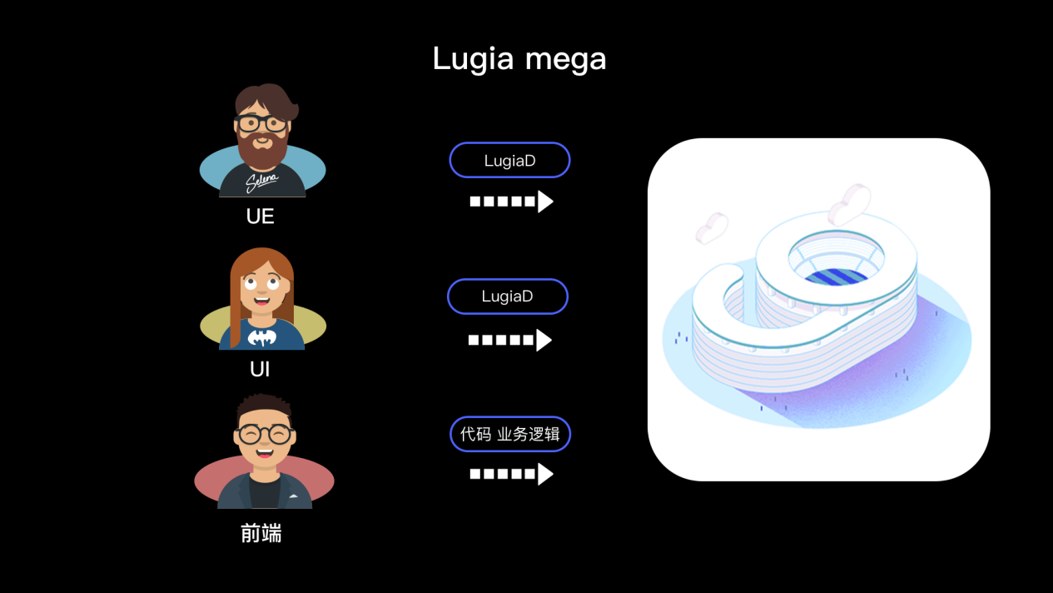

### 愿景

降低开发成本，提高前端开发质量，提升用户体验。

### 功能点

#### 项目管理

对符合 lugia-mega 规范的前端项目进行管理

#### 页面设计器

通过对所需物料的拖拽、组合等方式来完成整个页面设计稿

#### 物料体系

物料体系是 lugia-mega 重要的生产力要素

#### 开发工具链

提供开发现代单页应用需要的所有环境，是 lugia-mega 组成部分的链接器

#### 模型规范

模型规范分离了用户视图和业务逻辑，lugia-mega 可以复用已有项目的业务模型